Fragebogen 3
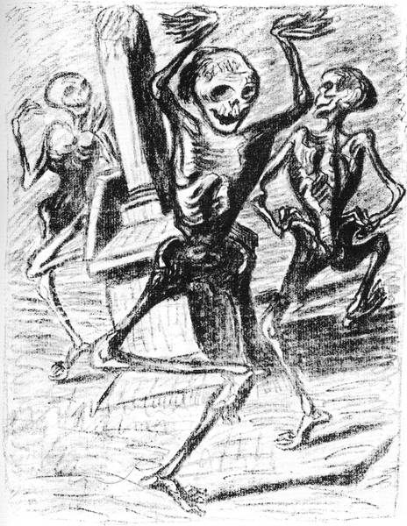 Der Totentanz
Die Untöten sind phantastische Wesen, die bereits gestorben sind, aber jedoch zu den Lebenden zurückkehren. Als Nachlebende befinden sie sich zwischen Leben und Tod.
Wenn Sie sich das Bild und den Titel des Gedichts anschauen, denken Sie dann, dass das Gedicht geschrieben wurde wenn:
0 Goethe auf der Flucht war (op de vlucht) für die Unruhen, die Napoleon damals verursachte.
0 Goethe fühlte, dass er am nächsten Tag sterben würde.
0 Goethes Vater gestorben war.

